Filet de bar (ou loup), fenouil au caramel d'orange
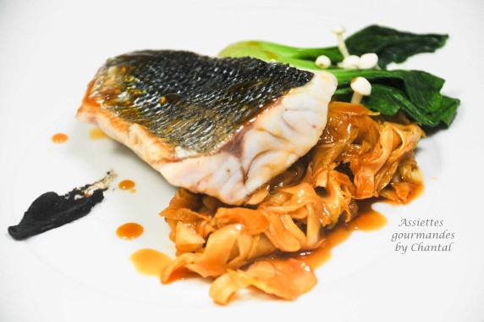
Ingrédients (pour 4 personnes):
2 filets de bar, 1 pak choy (chou chinois), 2 fenouils, 50 g de sucre, jus de 2 oranges, 3 cuil. à s. de vinaigre de Xérès, poivre de Timut (poivre au goût d'agrume), 2 gousses d'ail noir d'Aomori, quelques champignons Enokis, huile d'olive, fleur de sel.
Préparation:
Verser le sucre dans une sauteuse et cuire à sec jusqu'à coloration. Lorsque le caramel est bien doré, déglacer en versant le vinaigre et le jus d'orange préalablement tiédi. Faire réduire pendant quelques minutes puis ajouter le poivre.
Emincer le fenouil avec une mandoline. L'ajouter dans la gastrique et cuire 5 minutes à feu doux afin d'attendrir le fenouil. Sortir le fenouil de la poêle et réserver. Filtrer le jus et réserver.
Cuire les feuilles de Pak Choy pendant 2 minutes à l'eau fortement salée, rafraîchir dans de l'eau glacée afin de stopper la cuisson; réserver sur du Sopalin.
Couper les filets de bar en portions; verser un filet d'huile d'olive dans une poêle et saisir les filets 3 minutes de chaque côtés. Assaisonner. Peler les gousses d'ail noir d'Aomori (ail noir japonais); les couper en 2 et écraser avec le dos d'une cuillère sur le bord des assiettes, il sera utilisé comme condiment.
Répartir le fenouil dans les assiettes, dresser un filet de bar, quelques feuilles de pak choy et les champignons Enoki.
Ajouter quelques cuillerées de gastrique au dernier moment... et c'est presque comme au restaurant!
www.assiettesgourmandes.fr

